ДИКТАНТ
«Тотальный диктант Образование ДАССР-100».

3 класс
Присутствовали (написали) «15-уч.».
Отсутствовал «-».

№ | ФИО | Оценки
1 | Абдуллаев Арсен Теймурович | 3
2 | Агасиева Самира Вадимовна | 4
3 | Алиева Лейла Рамизовна | 5
4 | Алифова Фатима Набиевна | 5
5 | Аскерова Нурсият Кавказовна | 5
6 | Гасанова Шаира Седрединовна | 2
7 | Заманов Абдулмалик Седрединович | 5
8 | Летифова Нурсият Раминовна | 5
9 | Летифов Ислам Темразович | 2
10 | Муфталиева Марьям Ризвановна | 5
11 | Муфталиева Марям Ниязшаховна | 5
12 | Салахов Равиль Ризванович | 3
13 | Салманов Ислам Акифович | 4
14 | Фаталиев Ислам Агаширинович | 3
15 | Фаталиева Зайнаб Руслановна | 3
 | «5»-7  «4»-2  «3»-4  «2»-2  «н/я»-0 | Успеваемость 86.67 %  Качество знаний 60.00 %  Обученность 66.93 %  Средний балл 3.93

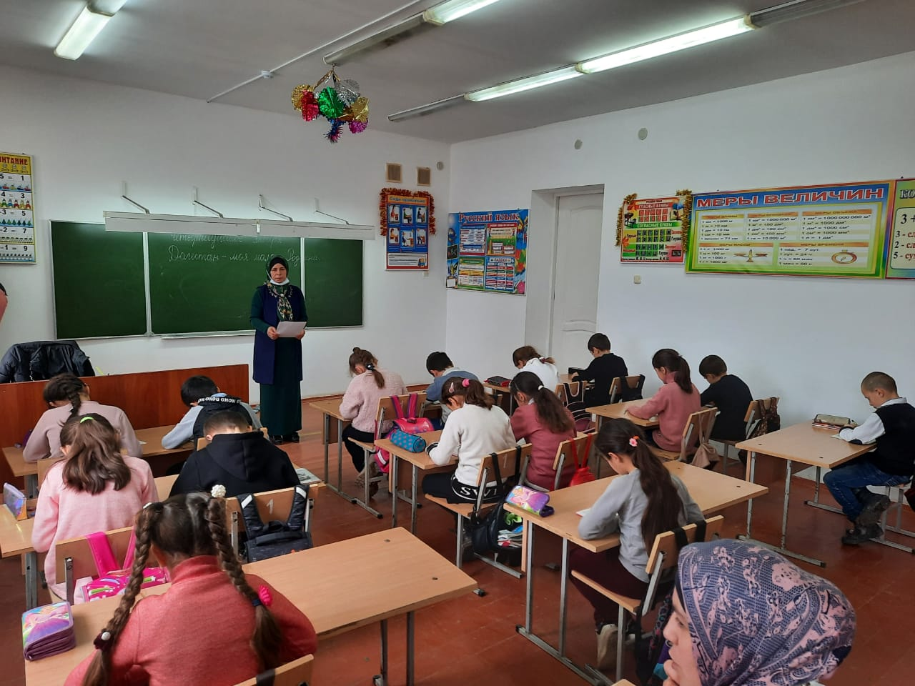
Учитель: Алибекова Адиле Б. Дата 14.01.2021год

